О СЕМЬЕ И ДРУЖБЕ
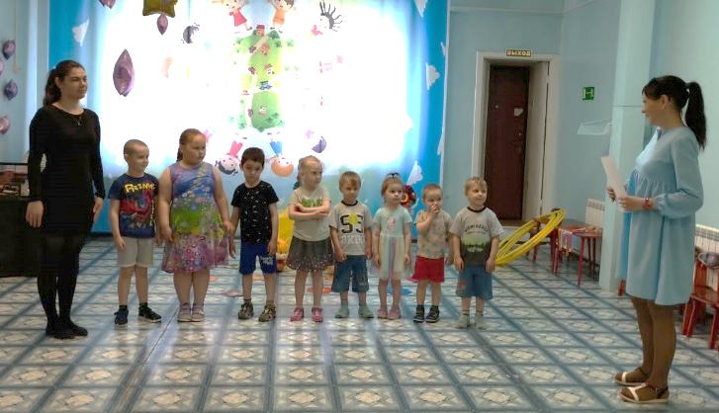
Июль в детском саду «Кристаллик» был посвящен теме семьи, друзей и дружбы. С детьми проводились беседы о ценностях дружбы, о семье, читались сказки о дружбе народов. Так же были проведены беседы на тему «Правила Дружной игры». Ребята рассказывали, как нужно вести себя во время общих игр, так же говорили, как они проводят время дома с родителями. В Центре книги были размещены художественные произведения: В.Драгунский «Денискины Рассказы», В.Катаев «Цветик-семицветик», Н.Носов «Приключения Незнайки», В.Осеева «Волшебное слово» и др. Наши дети знакомились не только с рассказами и сказками, но и со стихотворениями разных поэтов, которые писали о дружбе и семье: Ю.Энтин, Е.Благинина, О.Высотская, А.Барто.
Так же в детском саду прошло развлечение «Рисунки на асфальте». Сначала дети играли в зале в подвижные игры («Собери венок», «Найди цветочек»), а затем взяли мелки и вышли на улицу, чтобы рисовать летние рисунки. Воспитатель нарисовала детям игру «Классики» и дети с радостью поиграли в нее. Заключением всего развлечения было пускание мыльных пузырей. Ребята набегались и напрыгались, пытаясь поймать мыльные пузыри. Счастливые, радостные лица деток стали наградой за проведенный день для педагогов сада.
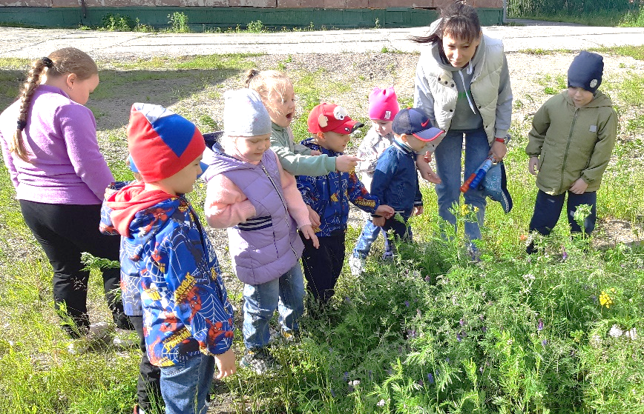
Еще мы с детьми провели экскурсию на поляну. Дети узнали о воздухе, о твердых предметах, например, камень, дощечка. Говорили о круговороте воды в природе, о насекомых. Дети рассматривали, какие у нас на полянке цветы, листочки. После прогулки на поляне, в своей группе дети с воспитателем провели беседу о том, что нельзя портить растения, убивать насекомых, загрязнять среду обитания птиц и животных.

